Responda conforme orientações indicadas abaixo, gere um arquivo PDF e poste no eDisciplinas
Identificação do arquivo a ser postado: 200921_númeroUSP_Antropometria

Nome | No. USP

- Realizar as medidas antropométricas individuais indicadas na tabela 1 e preenche-la. Serão tomadas medidas de dimensões de segmentos corporais para a postura sentada e também que se relacionam às áreas de alcance em um plano horizontal.
- Realizar as medidas das dimensões do posto de trabalho e do posicionamento do computador no plano de trabalho, conforme indicado na tabela 2.
- Com base nos resultados encontrados, analise e comente no campo Análise Individual, a adequação do posto de trabalho em relação às medidas antropométricas realizadas. Comente sobre a disposição dos equipamentos de trabalho utilizados. Discuta quais alterações são recomendadas para que o posto de trabalho fique adequado ao uso confortável por você (no sentido de possibilitar a adoção da postura neutra).

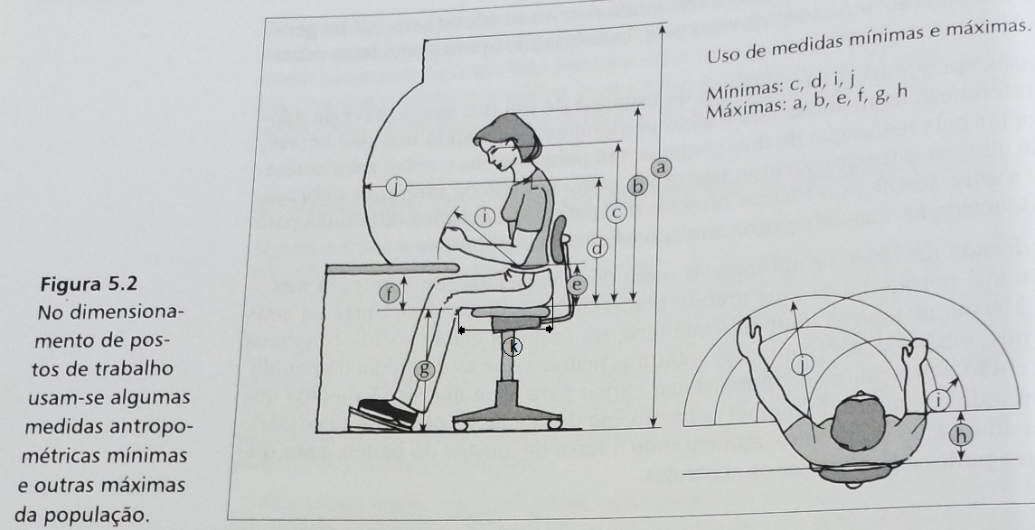

Tabela 1 – Medidas Antropométricas individuais | cm
a) Estatura
b) Altura da cabeça sentado
c) Altura dos olhos, sentado
d) Altura dos ombros, sentado
e) Altura do cotovelo, sentado
f) Altura das coxas
g) Altura poplítea (calcanhar – parte de trás do joelho)
h) Profundidade do tórax
i) Comprimento do antebraço
j) Comprimento do braço
k) Comprimento nádega - joelho

Tabela 2 - Medidas do Posto de trabalho | cm
- Altura da mesa
- Profundidade da mesa
- Altura do assento da cadeira
- Profundidade do assento da cadeira
- Altura do assento à altura superior do encosto da cadeira
- Altura da tela do computador (mesa - parte superior da tela)

ANÁLISE INDIVIDUAL

